 | PROCEDIMENTO OPERACIONAL | PO-CSEG-03
 | PROCEDIMENTO OPERACIONAL | Controle Documentos
Título: Ensalamento |  | Primeira | Última | Revisão
Responsável: Coordenador Serviços Gerais |  | 19/08/22 |  | 00

DESCRIÇÃO

Descreve as etapas do processo de Ensalamento da Coordenação de Serviços Gerais.

CONTROLE DE REVISÕES
Data | Descrição

DOCUMENTOS/FERRAMENTAS/RECURSOS
Planilha de Ensalamento | Orientações no Site da CSEG
Agenda Outlook | Folha de Porta

Sistema camaleão

DEFINIÇÕES
TERMO | SIGNIFICADO
CSEG | Coordenação de Serviços Gerais

ATIVIDADES

- Conhecer as Diretrizes para o Ensalamento:

Antes do início de cada semestre letivo, a Coordenação de Serviços Gerais realiza juntamente com as Secretarias de Graduação, de Pós-Graduação, Direção de Extensão e Chefia Setor de Convênios, Projetos e Intercâmbios, a definição dos locais das aulas com o preenchimento dos horários com as disciplinas obrigatórias e curriculares, além de disciplinas da pós-graduação (pós-graduações, mestrados e doutorados) e aulas ofertadas pelo Setor de Convênios, Projetos e Intercâmbios (aulas de línguas estrangeiras e de português para estrangeiros). Essa alocação de salas de aula é denominada convencionalmente de ENSALAMENTO.

De modo geral, existe uma prioridade em alocar primeiramente as aulas de graduação, na sequência as aulas de pós e depois vendo a possibilidade de atender o curso da EJA e curso de idiomas.

Por questões de logística, tenta-se fixar as aulas da EJA na sala 101, devido ao mobiliário utilizado para a guarda de materiais que já se encontra instalado no local, além disso, a sala 101 possuí características menos desejadas para as disciplinas curriculares de graduação e pós-graduação.

Feito o ENSALAMENTO, o Centro coloca à disposição os horários não preenchidos para o agendamento de cursos, palestras, Works shops, seminários, reuniões, entre outros eventos relacionados ao desenvolvimento acadêmico e de interesse da Instituição.

- Realizar o Ensalamento:

Antes do início de cada semestre a Coordenadoria de Serviços Gerais faz o Plano de Ensalamento, com base na Planilha de Ensalamento (link), e envia para a Secretaria dos Departamentos para inserir a agenda da Graduação, já tendo inserido a agenda da EJA, que é prefixada no período noturno na sala 101.
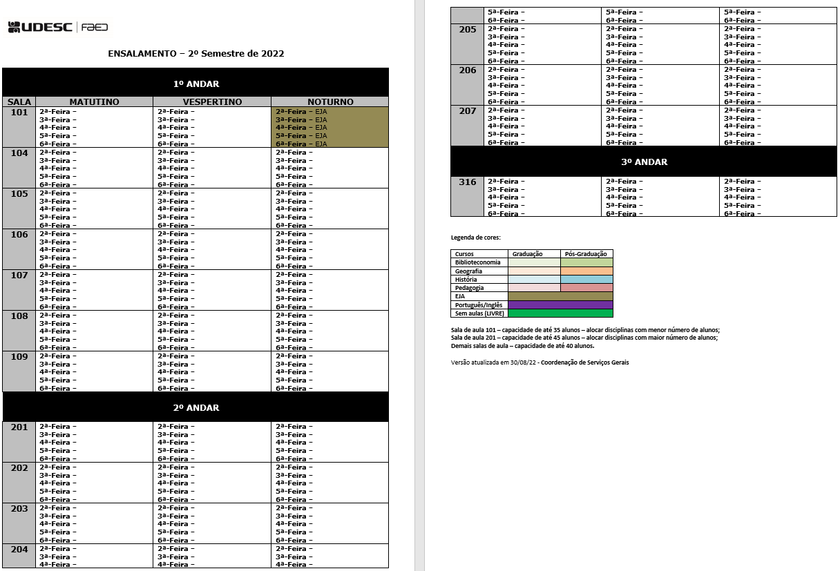

Após o recebimento da Planilha com os dados da Graduação, é repassado para a Secretaria de Pós-Graduação alocar seus horários.
Após o receber a Planilha preenchida, o coordenador do CSEG deverá se reunir com a Chefia Setor de Convênios, Projetos e Intercâmbios, para agendar os cursos de idiomas.
A confirmação do Ensalamento é compartilhada com os solicitantes, por meio do envio da Planilha final para o e-mail de todos os envolvidos (até antes do início do semestre).
A CSEG é responsável pela impressão da planilha, que é fixada na Portaria e disponibilizada no site da CSEG, utilizando o sistema de edição de páginas (camaleão).

Cada sala de aula deve ter uma folha fixada na porta, conforme modelo padrão (link) com as disciplinas nos três turnos (matutino, vespertino e noturno). O CSEG prepara a folha e o bolsista do setor substitui as folhas nas portas das salas.

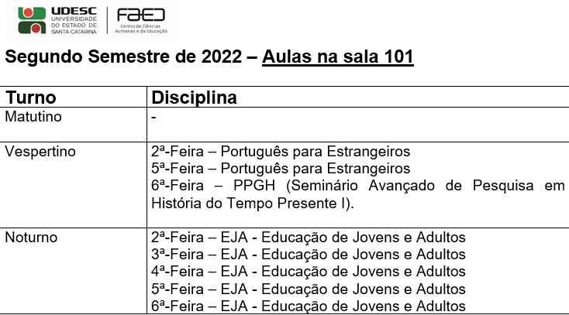

A CSEG repassa o Ensalamento para a agenda de cada sala de aula no outlook (salas 101, 104, 105, 106, 107, 108, 109, 201, 202, 203, 204, 205, 206, 207 e 316) para bloquear os horários e viabilizar a consulta das salas disponíveis. Essa agenda do outlook é espelhada para o site da CSEG para mostrar a todos os interessados, onde existe disponibilidade para a solicitação de agendamentos conforme PO-CSEG-01 Gestão de Chamados (tipo agendamento).

Todas as salas de aula precisam primeiro passar pelo Ensalamento para depois estarem disponíveis para pedidos de agendamento. Desta forma, a CSEG abre a agenda das salas semestralmente. Fica proibido agendar salas de aula para o semestre seguinte.

Caso a sala de aula destinada ao Ensalamento não esteja sendo utilizada, os responsáveis e docentes envolvidos devem se comunicar com a CSEG para disponibilizar o espaço para outras atividades de educação. Sempre que esta situação for verificada pela CSEG, sem que tenha sido informada pelo responsável pelo agendamento, deverá comunicar-se com ele e retirar a reserva da sala da Planilha de Ensalamento e Agenda do Outlook.

